**关于更新中国建设银行胡志明市分行**

**企业网上银行登录方式的通知**

尊敬的客户：

为保障客户账户安全，我行将于2024年06月22日0时起更新企业网上银行登录方式。请提前下载、安装我行**E路护航**网银安全组件，并使用支持我行企业网上银行的浏览器登录，登录网址更新为https://intl.ccb.com/NCCB/V6/STYA/EN/login_vn.jsp。

常见问题：

1.如何下载中国建设银行**E路护航**网银安全组件？

获取我行最新版**E路护航**网银安全组件，请打开链接（https://www.ccb.com/chn/home/ebank/company/wsyx/xzzq/index.shtml），于 “下载专区——企业客户E路护航网银安全组件——组件下载” 处点击 “新版E路护航”。

您也可以在登录我行企业网上银行出现如下报错提示时，点击蓝色 “下载” 字样下载**E路护航**。

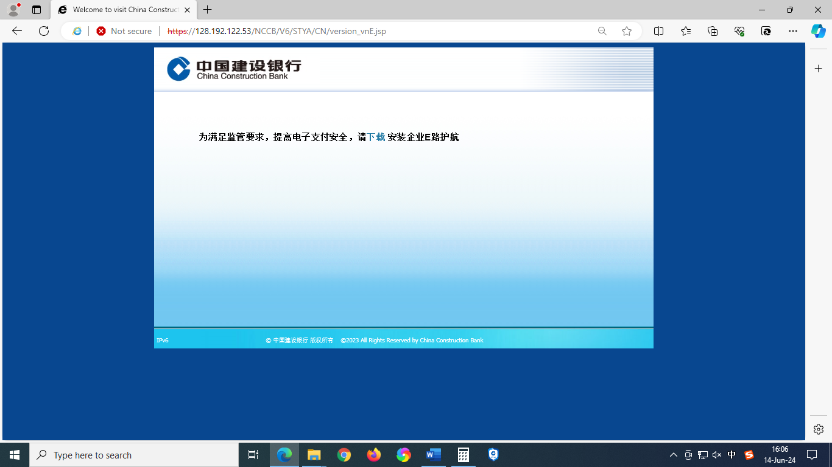

2.升级后可以使用哪些浏览器登录企业网上银行？

请使用下列浏览器登录我行企业网上银行：

* Microsoft Internet Explorer（版本10或更新）
* Microsoft Edge（开启IE兼容模式）
* 360浏览器（开启IE兼容模式）
* 搜狗浏览器（开启IE兼容模式）
* 或其他兼容IE内核的网页浏览器

3.安装好**E路护航**后，企业网上银行登录界面仍然提示需要下载**E路护航**怎么办？

安装好E路护航后登录我行企业网上银行时，浏览器顶部或底部可能会出现提示“此网页想要运行以下加载项……CCB Information Scan”，请手动点击“允许”并刷新页面。

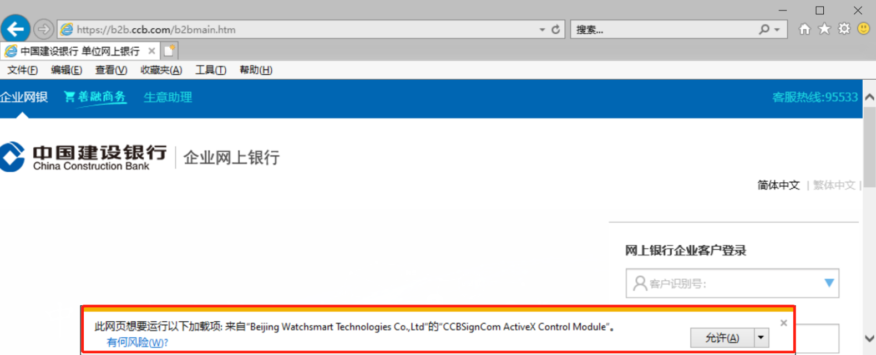

4.使用支持企业网上银行的浏览器登录，仍然出现错误提示怎么办？

* 使用Microsoft Edge浏览器时：
  + 在地址栏中，输入“**edge://settings/defaultbrowser**”后回车；
  + 找到“**允许在Internet Explorer 中重新加载网站**”并将选项开关点击到“**开**”；
  + 重启浏览器后，打开我行企业网上银行网址；
  + 点击浏览器窗口右上角的三个点按钮（如图示）；

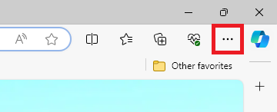

* + 找到“**Internet Explorer 模式**” 后选择 “**重新加载**”即可。
* 使用360浏览器、搜狗浏览器或其他兼容IE内核的浏览器时：
  + 请参考图示，在浏览器地址栏右侧找到**闪电图标**，单击后选择“**兼容模式**”。

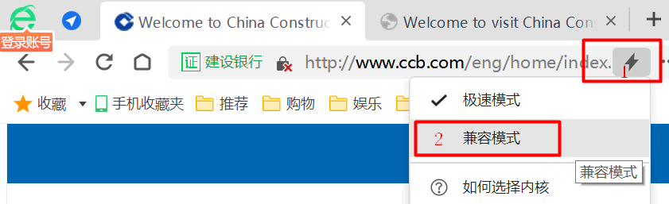

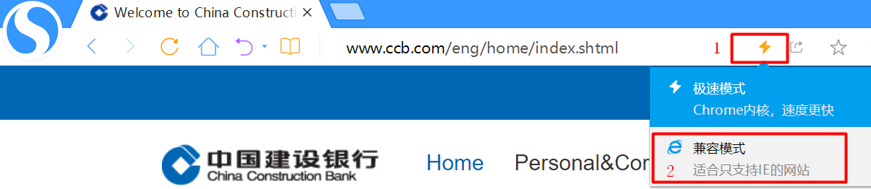

如有相关问题，请致电客户服务热线咨询，电话号码：+84 2838295533。